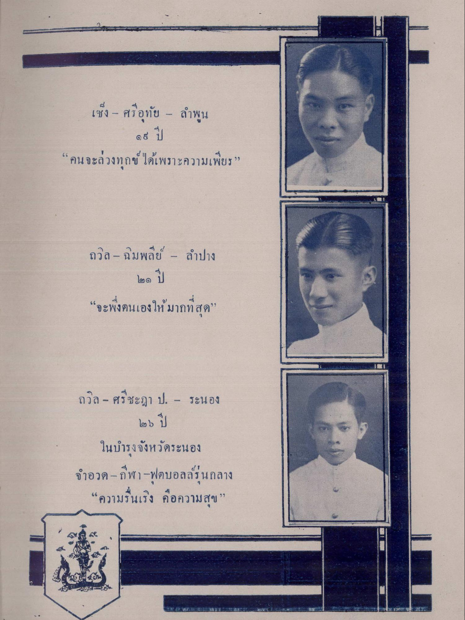
เซ็ง - ศรีอุทัย - ลําพูน
“คนจะล่วงทุกข์ ได้เพราะความเพียร”
ถวล - ฉิมพลีย - ลําปาง
๒๑ ปี “จะพึ่งตนเองให้มากที่สุด”
ถวิล - ศรีชะฎา ป. - ระนอง
๒๖ ปี ในบํารุงจังหวัดระนอง จําอวด - กีฬา-ฟุตบอลล์รุ่นกลาง
“ความรื่นเริง คือความสุข”
C
A(

